Конспект по обучению элементам грамоты и развитию связной речи и ЛГК для учителей начальных классов на тему
"Дифференциация звуков и букв "Ж-Ш-З-С" на материале лексических тем "Инструменты-Профессии"
Цель: Закреплять и обобщать знания детей о свистящих и шипящих звуках, дифференцировать их, формировать навыки чтения и "печатания" в игровой форме на материале лексических тем "Профессии. Инструменты".
Задачи: Познавательные:
- продолжать обучать детей грамоте - характеризовать и дифференцировать звуки, различать звуки и буквы, слоги и слова;
- закреплять у детей навыки звуко-буквенного анализа и синтеза, чтения и "печатания", оптико-пространственную ориентировку, графо-моторные навыки;
- проводить профилактику дисграфии и дислексии;
- формировать лексико-грамматическую сторону речи и связную речь детей с помощью пословиц;
- обобщать и активизировать словарный запас детей по теме "Профессии", "Инструменты";
- повышать познавательную активность и любознательность детей;
Коррекционно-развивающие:
- закреплять у детей правильное звукопроизношение и звукоразличение, продолжать работать над слоговой структурой слов;
- развивать фонематическое восприятие, память, внимание, воображение, мыслительные операции у детей;
- развивать темпо-ритмическую сторону речи, речевое дыхание, интонационную выразительность, моторный праксис, межполушарные связи, с помощью речедвигательных упражнений;
Воспитательные:
- воспитывать у детей волевые качества, самоконтроль, умения использовать имеющиеся знания в необычной обстановке;
- учить детей играть в команде, уважать друг друга, подчиняться правилам игры;
- создать на занятии у детей положительный эмоциональный настрой и интерес к школьному обучению;
Ход занятия
Орг. момент. Приветствие гостей. Логопед: Дети, посмотрите, к нам в детский сад пришло письмо. Вы – будущие первоклассники и уже можете читать! Давайте прочитаем письмо вместе! 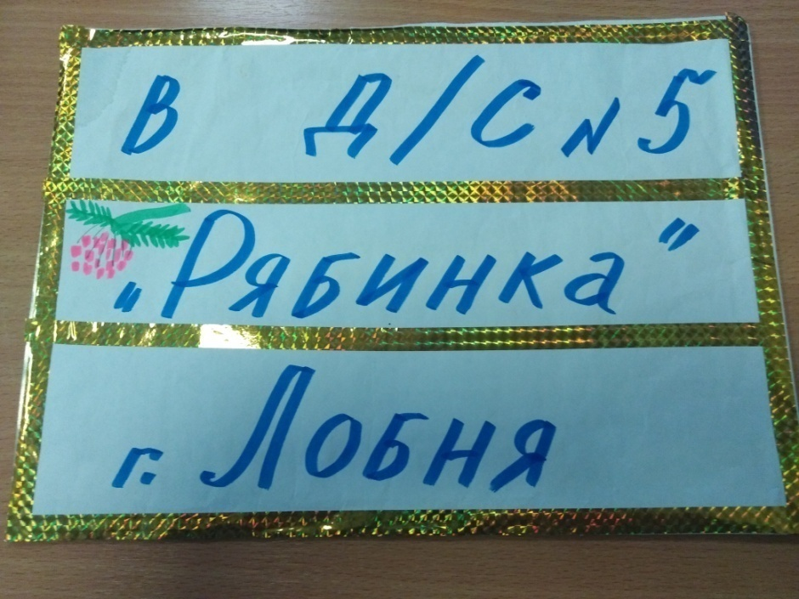
Открывает. Но в письме пропущены буквы. Как же быть?! Вот здесь написано, что нужно выполнить несколько заданий, чтобы отгадать какие буквы, куда вставить. Мы справимся? Дети: Да! Логопед: Тогда начинаем!
Осн. часть. Логопед: Мы с вами недавно знакомились с шипящими и свистящими звуками. О них и будем говорить (на доску вывешиваем изображения букв С, З, Ш, Ж). Сейчас я буду произносить характеристику звуков, кто догадается, о каком звуке идет речь, поднимает руку и пишет на доске соответствующую букву.
Задание 1. «Отгадай звук по описанию»
а) согласный, свистящий, может быть и мягким, и твердым, звонкий (отгадавший ребенок выходит и пишет букву З);
б) согласный, шипящий, всегда твердый, глухой (отгадавший ребенок выходит и пишет букву Ш);
в) согласный, свистящий, может быть и мягким, и твердым, глухой (отгадавший ребенок выходит и пишет букву С);
г) А следующую оставшуюся букву, я напишу сама (букву Ж). А кто из вас сможет дать характеристику ее звуку? (Ответ детей)
Логопед: Молодцы! Мы справились сс первым заданием буквы на известны, как их расставить в письме - не понятно, нужно выполнять следующие задания!
Задание 2. «Поймай звук»
Логопед просит «ловить» сначала только звук «Ш» и произносит звуки, схожие по звучанию, дети выделяют хлопками (из ряда, из слогов, из слов, из фразы). Затем - то же с "С".
Какой звук выловили последним? (Звук "С") – Эту букву нужно будеть вставить в текст письма первой.
Задание 3. На дифференциацию «З-С-Ж-Ш» на письме «Добавь слоги». Логопед вывешивает на доску карточки с первыми или последними слогами слов, детям нужно вставить пропущенные первые или последние слоги с «С-З-Ж-Ш». Их нужно выбрать и закрепить, затем прочитать получившееся слово.
у-ШИ, у-ЖИ, у-СЫ; ко- ЗЫ, ко-СЫ, но-СЫ, но-ЖИ, ЗУ-бы, ШУ-бы.
Логопед: Какое последнее было слово? Дети: Последнее слово было «шубы». Логопед: Какой первый звук в этом слове? Дети: Звук «Ш» первый.
Букву Ш нужно будеть вставить в текст письма второй.
Физ-минутка. Речедвигательное упражнение на активизацию внимания, памяти и мышления по теме «Инструменты» - «Клоун-чудак» (движения по тексту):
Клоун-чудак делал все не так: топором рисовал, пилой копал,
Кисточкой пилил, лопатой рубил, бинтом забивал, молотком бинтовал,
Ножницами шил, иглой резал, метлой суп мешал, половником подметал!
Клоун-чудак, делай все вот так: топором руби! Пилой пили!
Кисточкой рисуй! Бинтом бинтуй! Лопатой копай! Молотком забивай!
Иглой шей! Ножницами режь! Половником суп мешай! Метлой пол подметай!
Задание 4. «Назови-ка» Логопед:
а) Назовите только те инструменты, в названии которых есть «Ж» или «З». Дети: ножи, ножницы, ножовка, пассатижи, зажим, зубило, лобзик, изолента, плиткорез, гвоздь, ложка, рожок, жезл;
б) Назовите только те профессии, в названии которых есть «С» или «Ш». Дети: садовник, швея, сапожник, шахтер, машинист, шофер, снайпер, сапер, связист, танкист, шахматист, таксист, космонавт, воспитатель, пианист, артист;
Релаксационное упражнение с заданием для профилактики оптико-графической дисграфии «Какие слоги на песке?». Логопед: Закройте глазки, представьте, что вы сидите на берегу моря… Плещутся волны, кричат чайки, вас обдувает морской ветерок, пригревает солнышко, вам тепло и хорошо, брызги от волн попадают на вашу кожу, волна ласкает ножки. На песке были написаны какие-то слоги, но волна смыла половину букв. Открывайте глазки, потянитесь, посмотрите на доску и попробуйте понять, какие буквы были написаны и дописать их. Кто готов? Дети выходят к доске по очереди и дописывают элементы букв (ШИ ЗО АС ЖУ).
Логопед: Какая буква стоит первая в последнем слоге? Дети: Буква «Ж».
Букву Ж нужно будеть вставить в текст письма третьей.
Задание 5. Ребусы

Логопед: Какая буква была в последнем ребусе – С, З, Ш или Ж ? Дети: В последнем ребусе была буква «З».
Букву З нужно будеть вставить в текст письма четвертой.
Задание 6. «Пословица недаром молвится!». Это задание на развитие связной речи, ВПФ, автоматизацию и дифференциацию звуков.
Логопед: Давайте поиграем так – я буду называть начало пословиц о труде, инструментах и профессиях, а вы – договаривать окончание.
Логопед | Дети
Дело мастера | боится
Какой садовник, | такой и крыжовник
Без труда | не вытащишь и рыбку из пруда
В большом деле | и маленькая помощь важна
Терпенье и труд | все перетрут
Что посеешь, | то и соберешь
Труд красит | человека
Сделал дело, | гуляй смело
У плохого мастера | и пила плохая
Труд человека кормит, | а лень портит
Скучен день до вечера, | если делать нечего
Не игла шьет, | а швея
Задание 7. Таблица слогов. Дети по очереди составляют и называют слова по таблице. Затем одно понравившееся слово каждый ребенок записывает на листке и «дарит» буквам «С», «З», «Ш» или «Ж» соответственно.
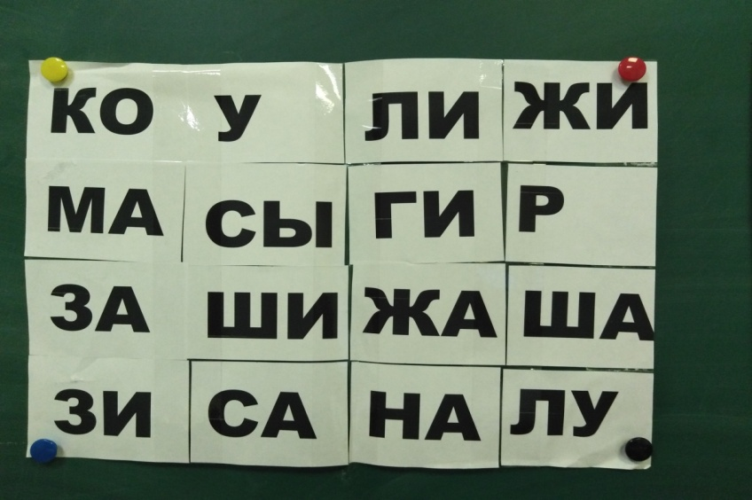
Итог. Дети и логопед совместно вставляют буквы в послание, читают письмо-пожелание «Успешной вам жизни!».
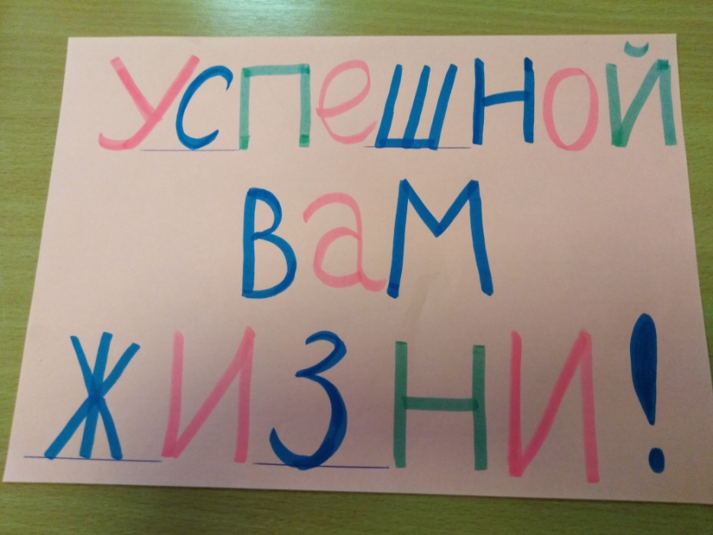
Оценка работы детей, призы. Прощание с гостями.

